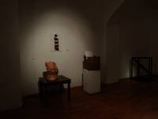
Razstava kiparskih del študentov Likovne pedagogike
Hostel Celica, Metelkova 8, Ljubljana
Razstavljajo: Anja Podreka, Davor Mešič, Kristina Rutar, Lučka Berlot, Nina Rupel, Nina Cekuta, Neda Madžar
Mentor: Roman Makše

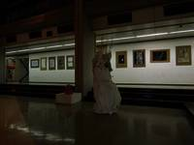
4L12
Zaključna razstava likovnih del študentov 4. letnika LP
Mentorji: prof. Z. Huzjan, prof. B. Kovačič, prof. R. Makše, doc. J. Selan
7. 6. 2012 - 6. 7. 2012
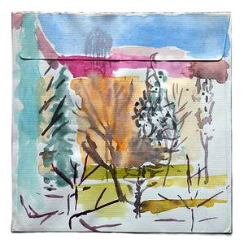
Andrej Brumen Čop
DOMA
razstava akvarelov
24. 4. - 29. 5. 2012

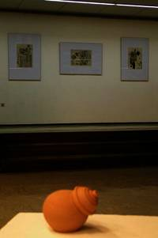
Kristina Rutar: RELACIJE
Razstava grafik in keramike
3. 4. 2012 - 20. 4. 2012
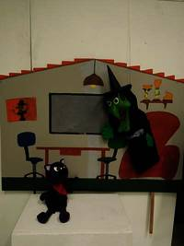
Od ideje do lutkovne predstave
Razstava študentov 1. letnika Likovne pedagogike
Predstave so nastale pri izbirnem predmetu SCENOGRAFIJA Z LUTKARSTVOM
Pridružujejo se študenti SRP 2. letnik izbirni predmet USTVARJANJE ZLUTKAMI
Mentor red. prof. Edi Majaron, sodelavec Jože Zajec
20. 3. 2012 - 1. 4. 2012

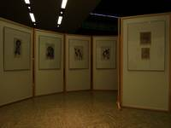
Tina Mohorović: DE(X)PRESIJE
razstava grafik, mentor: prof. Bojan Kovačič
1. 3. - 18. 3. 2012

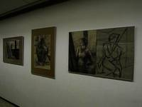
Slike, risbe
razstava likovnih del študentov 3. letnika LP
mentorja: prof. Z. Huzjan, doc. A. Brumen-Čop
18. 1. - 20. 2. 2012

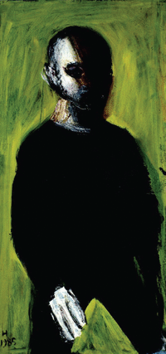
»Tišinaste slike« Zdenka Huzjana
5. 12. 2011 - 10. 1. 2012

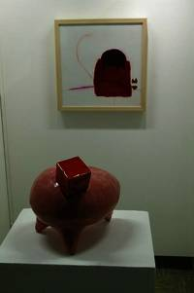
Nina Koželj
Disonance
kipi in grafike
14. 11. 2011 - 1. 12. 2011

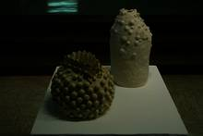
Razstava del nastalih pri izbirnem predmetu Keramika v 1. in 2. letniku Likovne Pedagogike
Mentor: izr. prof. Mirko Bratuša)
11. 10. - 4. 11. 2011

